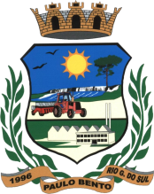
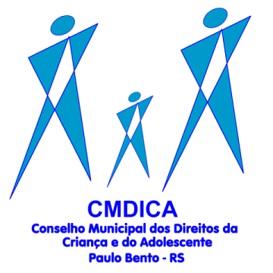

ESTADO DO RIO GRANDE DO SUL
MUNICÍPIO DE PAULO BENTO
PREFEITURA MUNICIPAL
Secretaria Municipal de Assistência Social
Conselho Municipal dos Direitos da Criança e do Adolescente - COMDICA

EDITAL COMDICA 06/2023.

HOMOLOGAÇÃO DAS INSCRIÇÕES

A Presidência do Conselho Municipal dos Direitos da Criança e do Adolescente – COMDICA de Paulo Bento, no uso de suas atribuições legais e considerando a plenária com a Comissão Especial Eleitoral do dia 29 de junho de 2023, ATA nº 123/2023 e Edital COMDICA nº. 01/2023 TORNA PÚBLICO o presente EDITAL DE HOMOLOGAÇÃO DAS INSCRIÇÕES abaixo relacionadas, ao Processo de Escolha do cargo de Conselheiro Tutelar.

Art. 1° Ficam homologadas as seguintes inscrições, pertinentes ao processo de escolha dos Conselheiros Tutelares do Município de Paulo Bento, estando desta forma, estes aptos à próxima etapa, Prova de Conhecimentos Específicos:

Número da Inscrição | Nome Completo
20 | REGINA PAULA DE MENEZES CASAGRANDE
21 | CLÁUDIA PRIOR
22 | DAIANE MARA MARIA

Paulo Bento – RS, 30 de junho de 2023.

Aline Carla Testolin Kreische
Presidente do COMDICA
Paulo Bento - RS

